Жила-была корова. И звали её Виола. Корова была красавицей. Во всяком случае, она так считала.
Утром, полакомившись, корова смотрела на свое отражение в луже.
— Прелестная, — говорила корова сама себе. — Глаз невозможно отвести. Высокая, статная. Какая замечательная фигура! Моей выправке можно позавидовать. А какие у меня ресницы! Вот бы их мне хоть раз накрасить, как это делают люди. Я бы выиграла конкурс красоты!
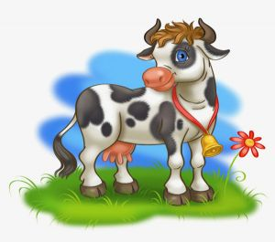
Она мечтательно закрывала глаза и счастливо махала хвостом, тем самым приводя в полный восторг всех обитателей луга.
— Мама, я тоже хочу такой же хвост, как у коровы, — просительно сказала маленькая лягушка с большими глазами.
— Ага, — решила корова, — раз кто-то на лугу желает иметь такой же хвост, как у меня, значит, моя красота заметна. И она гордо подняла голову.
Но на Хозяйском дворе красоту коровы никто не замечал. Ей было очень обидно. Зато все замечали красоту павлина, его роскошный хвост и яркое оперение.
Но вот однажды на Хозяйском дворе появился ученый гусь. Он стал громко восхищаться красотой коровы.
Павлин вежливо заметил ему, что из всех обитателей Хозяйского двора самым красивым является именно он. Его называют «украшением двора».
— У коровы особая красота, — возразил ученый гусь. – Она – царица. Как красиво молоко, которое дает корова! Оно белое, как чудесная белая ночь, и ароматное, как нежный мед. А какое молоко полезное! В нем столько витаминов, красивых и полезных! А еще, скажу вам по секрету, молоко умеет убегать, совсем как суп или дети…
Ученый гусь ещё долго рассказывал о молоке. Черноглазая ночь опустилась над лесом, рекой и Хозяйским двором. Корова Виола тихо подошла к павлину и сказала:
— Ты красив, ты, правда, красив!
— А я раньше не замечал твоей красоты, корова Виола. А теперь понял, что ты по-особенному красива.
Наговорив друг другу кучу добрых слов, они разошлись по своим домам.
Чудесная ночь уже вовсю царствовала.
Спокойной ночи, дружок!

